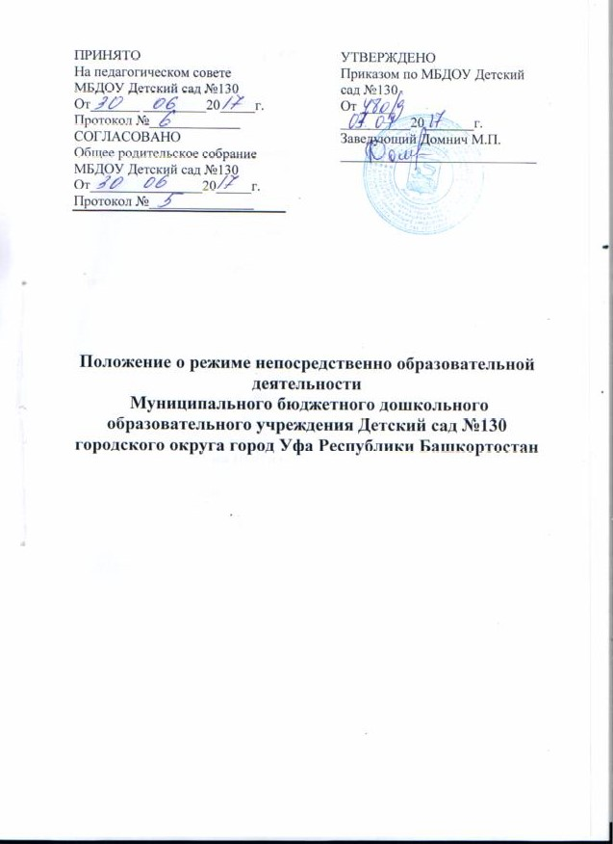

1. Общие положения

1.1. Настоящее положение (далее - Положение) разработано в соответствии с Федеральным законом от 29.12.2012 г. №273 – ФЗ «Об образовании в Российской Федерации», санитарно-эпидемиологическими правилами и нормативами СанПин 2.4.11.3049 - 13 "Санитарно-эпидемиологические требования к устройству, содержанию и организации режима работы дошкольных образовательных учреждений", Уставом ДОУ.
1.2. Настоящее Положение регулирует организацию режима непосредственно образовательной деятельности в группах, функционирующих в МБДОУ Детский сад №130 городского округа город Уфа республики Башкортостан (далее - Учреждение).

2. Цели и задачи
режима непосредственно образовательной деятельности

2.1. Основными целями и задачами режима непосредственно образовательной деятельности являются:
- соблюдение гигиенических норм и требований к организации жизнедеятельности в Учреждении;
- обеспечение гармоничного развития несовершеннолетних обучающихся (далее - Воспитанников) в соответствии с их возрастными особенностями;
построение индивидуального режима дня на каждого воспитанника в период адаптации к Учреждению.

3. Организация режима непосредственно
образовательной деятельности

3.1. Организация режима непосредственно образовательной деятельности осуществляется в соответствии с образовательной программой дошкольного образования Учреждения, с учетом санитарно-эпидемиологических правил и нормативов.
3.2. Режим занятий составляется на 12 часовой режим пребывания Воспитанников в Учреждении, на каждую возрастную группу.
3.3. Для Воспитанников раннего возраста от 1,5 до 3 лет длительность непрерывной непосредственно образовательной деятельности не должна превышать 10 мин. Допускается осуществлять образовательную деятельность в первую и во вторую половину дня (по 8-10 минут). Допускается осуществлять образовательную деятельность на игровой площадке во время прогулки.
3.4. Максимально допустимый объем образовательной нагрузки в первой половине дня в младшей и средней группах не превышает 30 и 40 минут соответственно, а в старшей и подготовительной - 45 минут и 1,5 часа соответственно. В середине времени, отведенного на непрерывную образовательную деятельность, проводят физкультурные минутки. Перерывы между периодами непрерывной образовательной деятельности - не менее 10 минут.
3.5. Продолжительность непрерывной непосредственно образовательной деятельности для Воспитанников от 3 до 4 лет - не более 15 минут, для Воспитанников от 4 до 5 лет - не более 20 минут, для Воспитанников от 5 до 6 лет - не более 25 минут, а для Воспитанников от 6 до 7 лет - не более 30 минут.
3.6. Образовательная деятельность с Воспитанниками старшего дошкольного возраста может осуществляться во второй половине дня после дневного сна. Ее продолжительность должна составлять не более 25 - 30 минут в день. В середине непосредственно образовательной деятельности статического характера проводятся физкультурные минутки.
3.7. Образовательную деятельность, требующую повышенной познавательной активности и умственного напряжения Воспитанников, следует организовывать в первую половину дня. Для профилактики утомления воспитанников рекомендуется проводить физкультурные, музыкальные занятия, ритмику и т.п.
3.8. Занятия физкультурно-оздоровительного и эстетического цикла должны занимать не менее 50% общего времени всех занятий.
3.9. Непосредственно образовательная деятельность познавательного цикла, изодеятельности проводятся в группе воспитателем. Музыкальные и физкультурные занятия проводятся специалистами в музыкальном и спортивном зале.
3.10. В группах раннего возраста непосредственно образовательная деятельность и физкультурные занятия проводятся воспитателями. Музыкальные занятия проводятся специалистом в музыкальном зале.
3.11. Двигательный режим, физические упражнения и закаливающие мероприятия следует осуществлять с учетом здоровья, возраста Воспитанников и времени года.
3.12. Рекомендуется использовать формы двигательной деятельности: утреннюю гимнастику, занятия физической культурой в помещении и на воздухе, физкультурные минутки, подвижные игры, спортивные упражнения, ритмическую гимнастику и другие.
В объеме двигательной активности Воспитанников 5-7 лет следует предусмотреть в организованных формах оздоровительно-воспитательной деятельности 6-8 часов в неделю с учетом психофизиологических особенностей детей, времени года и режима работы Учреждения.
Для реализации двигательной деятельности Воспитанников используются оборудование и инвентарь физкультурного зала и спортивных площадок в соответствии с возрастом и ростом ребенка.
3.13. Занятия по физическому развитию основной образовательной программы для Воспитанников в возрасте от 3 до 7 лет организуются не менее 3 раз в неделю. Длительность занятий по физическому развитию зависит от возраста Воспитанников и составляет:
- в младшей группе - 15 мин.,
- в средней группе - 20 мин.,
- в старшей группе - 25 мин.,
- в подготовительной группе - 30 мин.
Один раз в неделю для Воспитанников 5 - 7 лет следует круглогодично организовывать занятия по физическому развитию детей на открытом воздухе. Их проводят только при отсутствии у Воспитанников медицинских противопоказаний и наличии у детей спортивной одежды, соответствующей погодным условиям.
В теплое время года при благоприятных метеорологических условиях непосредственно образовательную деятельность по физическому развитию рекомендуется организовывать на открытом воздухе.
3.14. Для достижения достаточного объема двигательной активности Воспитанников необходимо использовать все организованные формы занятий физическими упражнениями с широким включением подвижных игр, спортивных упражнений.
3.15. Работа по физическому развитию проводится с учетом здоровья Воспитанников при постоянном контроле со стороны медицинских работников.
3.16. В середине учебного года (январь) организуются недельные каникулы, во время которых проводится только непосредственно образовательная деятельность эстетического и оздоровительного циклов (музыкальная, физкультурная, рисование и т.п.)

4. Ответственность

4.1. Администрация Учреждения, воспитатели, помощники воспитателя, педагоги-специалисты несут ответственность за жизнь, здоровье Воспитанников, реализацию в полном объеме режима дня, качество реализуемой образовательной программы, соответствие применяемых форм, методов и средств организации образовательного процесса возрастным, психофизиологическим особенностям Воспитанников.

